Муниципальное автономное дошкольное образовательное учреждение
Детский сад №8 «Аюна»

ВИКТОРИНА ДЛЯ РОДИТЕЛЕЙ
«ПО СЛЕДАМ СКАЗОК»

ПОДГОТОВИЛА: ВОСПИТАТЕЛЬ МЛАДШЕЙ
ГРУППЫ «ЗАИНЬКА»
ЦЫДЫПОВА ЯНЖИМА БАИРОВНА

г. Кяхта
2020г.
викторина
«по следам сказок».
Цели:
- Обобщить и закрепить знания о названиях, авторах и героях детских сказок;
- развивать мышление, воображение, интерес, внимание;
- воспитывать любовь к сказкам и к чтению.
Приглашаем всех РОДИТЕЛЕЙ ПРИНЯТЬ участие в игровой викторине по сказкам.
За каждый правильный ответ - 1 балл. суммируйте все правильные ОТВЕТЫ И посмотрите результат в конце. желаю удачи!

Ведущий: В мире много сказок
Грустных и смешных,
И прожить на свете
Нам нельзя без них.
Лампа Аладдина,
В сказку нас веди,
Башмачок хрустальный,
Помоги в пути!
Мальчик Чипполино,
Мишка Винни-Пух –
Каждый нам в дороге
Настоящий друг.
Пусть герои сказок
Дарят нам тепло,
Пусть добро навеки
Побеждает зло!

1. Разминка. Игра «Добавлялки»

Ок-ок-ок — стоит в поле …
Ок-ок- ок — покатился …
Су-су-су -петушок прогнал …
Цо-цо-цо — снесла курочка …
Ана-ана-ана — несут лебеди …
Ек-ек-ек — не садись на …

2. Конкурс «Кто прислал телеграмму? вспомните автора сказок.»
- За крота замуж не вышла, улетаю с ласточкой
- Цветочек удивительной красоты нашел, ждите домой. (Был в гостях у козлят (волк. Русская народная сказка)
- Порожки от Машеньки донес в целости и сохранности
- Спасите! Нас съел серый волк
- Очень расстроена. Нечаянно разбила яичко
- Прибыть на ваш праздник не могу. От меня сбежали брюки
- Все закончилось благополучно. Только хвост мой остался в проруби
- Дорогие гости помогите! Паука злодея зарубите!

3.Конкурс – разгадайте ребус (название сказок)

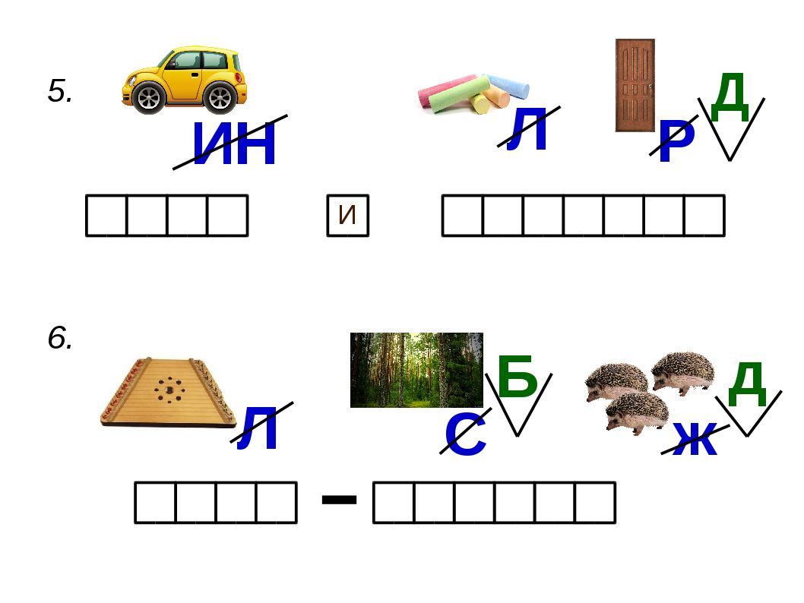
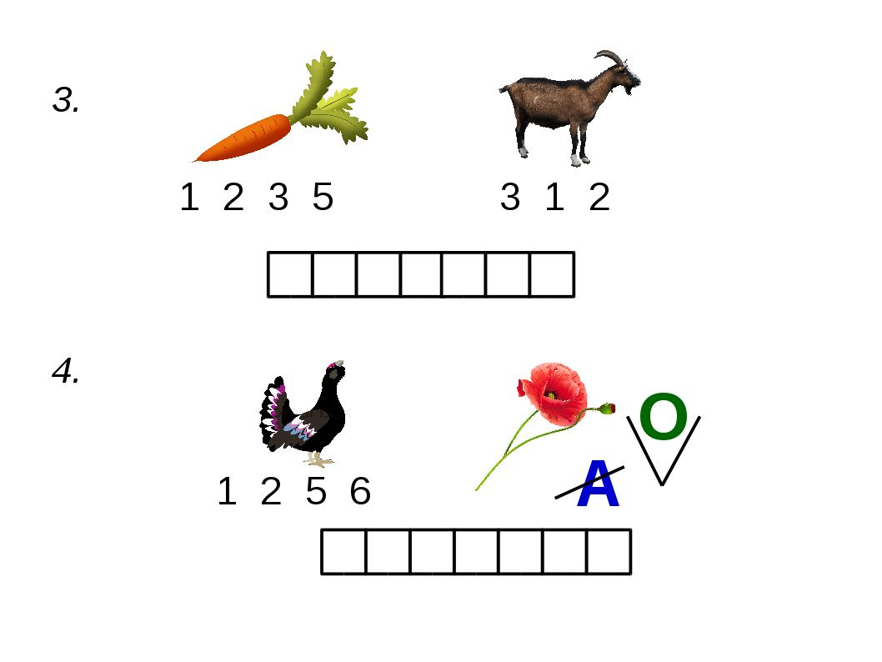

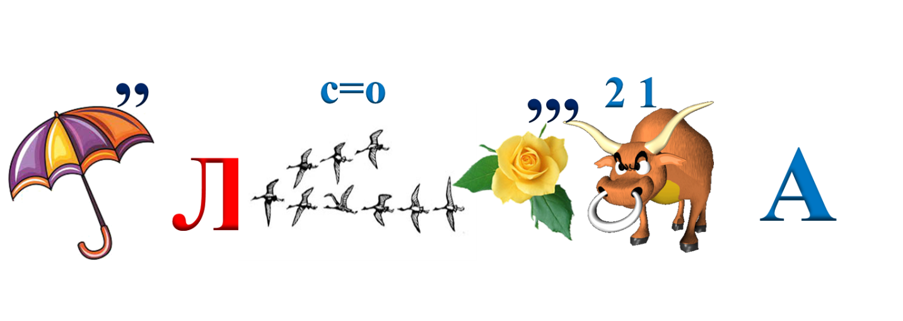

- конкурс – загадки

- В детстве все над ним смеялись,
Оттолкнуть его старались:
Ведь никто не знал, что он
Белым лебедем рожден.

- Уплетая калачи,
Ехал парень на печи.
Прокатился по деревне
И женился на царевне.

- Мой вопрос совсем не трудный,
Он - про город Изумрудный.
Кто там был правитель славный?
Кто там был волшебник главный?

- Вот совсем нетрудный,
Коротенький вопрос:
Кто в чернилку сунул
Деревянный нос?

- Красна девица грустна:
Ей не нравится весна,
Ей на солнце тяжко!
Слезы льет бедняжка

- Человек немолодой
Вот с такущей бородой.
Обижает Буратино,
Артемона и Мальвину,
И вообще для всех людей
Он отъявленный злодей.
Знает кто-нибудь из вас
Кто же это?
подведение итогов: Для чего нужны нам сказки?
Что в них ищет человек?
Может быть, добро и ласку.
Может быть, вчерашний снег.
В сказке радость побеждает,
Сказка учит нас любить.
В сказке звери оживают,
Начинают говорить.
В сказке все бывает честно:
И начало, и конец.
Смелый принц ведет принцессу
Непременно под венец.
Белоснежка и русалка,
Старый карлик, добрый гном –
Покидать нам сказку жалко,
Как уютный милый дом.
Прочитайте сказки детям!
Научите их любить.
Может быть, на этом свете
Станет легче людям жить.

ответы к заданию 1- теремок, колобок, лису, яйцо, ивана, на пенек.
ответы ко 2 заданию: 1. («ДЮЙМОВОЧКА» АНДЕРСЕН), 2. ОТЕЦ. «АЛЕНЬКИЙ ЦВЕТОЧЕК» С. АКСАКОВ)), 3. (МЕДВЕДЬ, РУССКАЯ НАРОДНАЯ СКАЗКА «МАША И МЕДВЕДЬ»), 4. . (КОЗЛЯТА ИЗ СКАЗКИ «ВОЛК И СЕМЕРО КОЗЛЯТ»), 5. (МЫШКА ИЗ СКАЗКИ «КУРОЧКА РЯБА»), 6. (ГРЯЗНУЛЯ ИЗ «МОЙДОДЫРА» К. ЧУКОВСКОГО) , 7. (ВОЛК ИЗ СКАЗКИ «ЛИСИЧКА - СЕСТРИЧКА И СЕРЫЙ ВОЛК»), 8. (МУХА - ЦОКОТУХА ИЗ СКАЗКИ К. ЧУКОВСКОГО МУХА - ЦОКОТУХА»)
ответы к заданию 3.
- мша и медведь
- гуси-лебеди
- морозко
- теремок
- золотая рыбка
ответы к заданию 4-
гадкий утенок, емеля, гудвин, буратино, снегурочка, карабас-барабас.

25-24 б. – поздравляю, вы знаток сказок.
23-20б.- неплохо, но стоит освежить знания.
20 и ниже – не расстраивайтесь, а прочтите с детьми снова.

спасибо за внимание!!!

